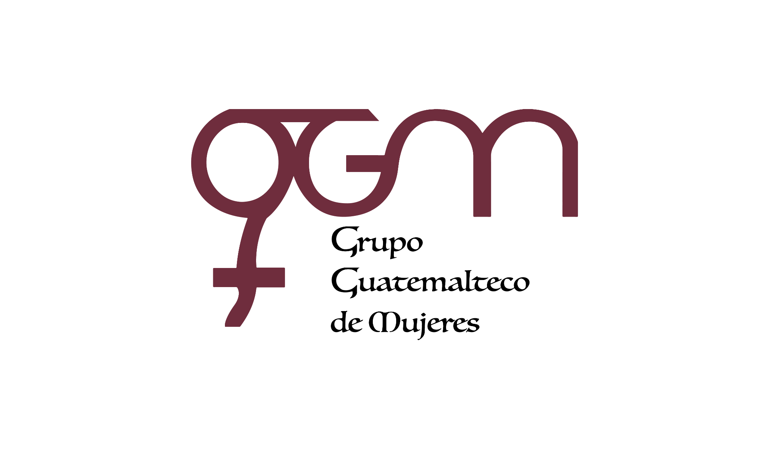
Asociación Grupo Guatemalteco de Mujeres-GGM
Sistema de Fortalecimiento Institucional
Fortalecimiento Institucional.
Responsable de actualización de información: Mayra Argueta
Fecha de Elaboración: 30/04/2026
Informe sobre Pertenencia sociolingüística.
Mes y año: abril, 2026

- Mujeres sobrevivientes de violencia atendidas.
TOTAL, DE DATOS DE ATENCION INICIAL MES DE ABRIL -2026
CAIMUS | ABR | TOTAL
GGM CAIMUS GUATEMALA | 49 | 49
GGM CAIMUS ESCUINTLA | 15 | 15
GGM CAIMUS RABINAL BAJA VERAPAZ | 19 | 19
GGM CAIMUS SUCHITEPEQUÉZ | 17 | 17
GGM CAIMUS MÓVIL | 5 | 5
TOTAL | 105 | 105
Fuente: Sistema de registro de información GGM-CAIMUS©-abril 2026

- Grupo étnico al que pertenecen las mujeres atendidas
GRUPO ÉTNICO | GGM-CAIMUS GUATEMALA | GGM-CAIMUS ESCUINTLA | GGM-CAIMUS RABINAL BAJA VERAPAZ | GGM-CAIMUS SUCHITEPÉQUEZ | GGM-CAIMUS MÓVIL | TOTAL
MAYA | 2 |  | 11 | 1 | 2 | 16
MESTIZA | 47 | 15 | 8 | 16 | 3 | 89
TOTAL | 49 | 15 | 19 | 17 | 5 | 105
Fuente: Sistema de registro de información GGM-CAIMUS©-abril 2026.

- Comunidad Lingüística
COMUNIDAD LINGÜÍSTICA | GGN CAIMUS GUATEMALA | GGM CAIMUS ESCUINTLA | GGM CAIMUS RABINAL BAJA VERAPAZ | GGM CAIMUS SUCHITEPÉQUEZ | GGM CAIMUS MÓVIL | TOTAL
ESPAÑOL | 48 | 15 | 11 | 17 | 5 | 96
ACHÍ |  |  | 8 |  |  | 8
K´ICHE | 1 |  |  |  |  | 1
TOTAL | 49 | 15 | 19 | 17 | 5 | 105
Fuente: Sistema de registro de información GGM-CAIMUS©-abril 2026.

